 | Carátula para entrega de prácticas
Facultad de Ingeniería |  | Laboratorio de docencia

Laboratorios de computación
salas A y B

Profesor: | Claudia Rodriguez Espino
Asignatura: | Fundamentos de Programación
Grupo: | 1104
No de Práctica(s): | 6°
Integrante(s): | Reyes Vega Rodrigo Gabriel
No. de Equipo de cómputo empleado | 38
Semestre: | PRIMER SEMESTRE
Fecha de entrega: | 23 / septiembre / 2018
Obervaciones:

CALIFICACIÓN: __________

INTRODUCCIÓN:
Un lenguaje de programación permite expresar una serie de instrucciones que podrán ser realizadas por una computadora. Unos de los lenguajes de programación mayormente difundidos es el lenguaje C.
Éste es muy utilizado ya que la forma de dar instrucciones es muy cercana a lo que un humano podría abstraer, es decir, las instrucciones no son tal cual las que una computadora podría entender, para ello se necesitaría conocer a fondo el microprocesador, el sistema operativo entre otros aspectos. Por esta razón, C es conocido como un lenguaje de alto nivel, esto significa a que las instrucciones podrían ser entendidas fácilmente por un humano. En contraparte, un lenguaje de bajo nivel, son instrucciones que son cercanas a lo que la máquina puede entender y difícilmente pueden ser comprendidas por una persona que no tenga conocimientos de la máquina en que operarán. Algunos autores consideran al lenguaje C como un lenguaje de mediano nivel, ya que no es totalmente transparente sino tiene elementos que tienen que ver con la arquitectura de la máquina a la hora de programar.
Otra característica de C, es que es muy poderoso en el aspecto de combinar características de un lenguaje de alto nivel (facilidad de programación), con uno de bajo nivel (manejo más preciso de una máquina); por lo que se han creado variantes que permiten programar miles de dispositivos electrónicos en el mundo con sus respectivos compiladores.
Un programa en C se elabora describiendo cada una de las instrucciones de acuerdo a las reglas definidas en este lenguaje en un archivo de texto para después ser procesadas en un compilador. Un compilador es un programa que toma como entrada un archivo de texto y tiene como salida un programa ejecutable, éste tiene instrucciones que poden ser procesadas por el hardware de la computadora en conjunto con el sistema operativo que corre sobre ella. Se tiene como ventaja que un programa escrito en lenguaje C, siguiendo siempre su estándar, puede correr en cualquier máquina siempre y cuando exista un compilador de C hecho para tal.
Para realizar un programa usando el lenguaje C, es necesario pensar primero en el sistema operativo que corre sobre la máquina y posteriormente, si este sistema cuenta con interfaz gráfica o sólo posee línea de comandos. A veces, se puede pensar siempre en sólo usar sistemas operativos con interfaz gráfica dado a que su manejo es más sencillo, sin embargo, esta se encuentra limitada para operar toda la funcionalidad del sistema operativo además de que consume recursos de cómputo que pueden ser indispensables para equipos donde el rendimiento es imprescindible. Una vez que se han seleccionado estos elementos, se necesita buscar qué opciones de editores y compiladores están disponibles.

EDITORES EN C
Un programa en C debe ser escrito en un editor de texto para después generar un programa ejecutable en la computadora por medio de un compilador. Tanto el editor de texto como el compilador van de la mano con el sistema operativo y si posee o no interfaz gráfica por lo que son factores que se deben de tomar en cuenta a la hora de elegir el entorno para desarrollar programas en C.

Editor Visual Interface de GNU/Linux (VI)
El editor vi (visual interface) es el editor más común en cualquier distribución se sistemas operativos con núcleo basado en UNIX. Está disponible en línea de comandos y si el sistema operativo tiene entorno gráfico se puede acceder a él desde la terminal. VI es un editor que puede resultar difícil de usar en un inicio. Aunque existen editores más intuitivos en su uso, en muchas ocasiones VI es el único disponible. Para iniciar VI, debe taclearse desde la línea de comandos:
vi nombre_archivo[.ext]
Donde “nombre_archivo” puede ser el nombre del archivo a editar o el nombre de un archivo nuevo que se creará con VI.

Modo comando
Es el modo por defecto de VI cuando se abre. Las teclas presionadas ejecutan diversas acciones predeterminadas y no se puede editar el texto libremente. Los comandos son sensitivos a las mayúsculas y a las minúsculas. Algunos ejemplos son:
• ↑ o k mueve el cursor hacia arriba.
• ↓ o j mueve el cursor hacia abajo.
• ← o h mueve el cursor hacia la izquierda.
• → o l mueve el cursor hacia la derecha.
• 1G lleva el cursor al comienzo de la primera línea.
• G lleva el cursor al comienzo de la última línea.
• x borra el carácter marcado por el cursor.
• dd borra o corta la línea donde está el cursor.
• ndd donde n es la cantidad de líneas que se borrarán o cortarán después del cursor.
• D borra o corta desde la posición de cursor hasta el final de la línea.
• dw borra o corta desde la posición del cursor hasta el final de una palabra.
• yy copia la línea donde está el cursor.
• p pega un contenido copiado o borrado.
• u deshace el último cambio

Modo de última línea
Se puede acceder a él desde el modo de última línea. Es muy similar al modo comando, pero los comandos no tendrán efecto hasta que se presiona la tecla Enter además de que se visualizará el comando en la última línea del editor. Es posible cancelar el comando con la tecla Esc. Los comandos de última línea se caracterizan porque inician con /, ? o :. Algunos ejemplos son:
• /texto donde la cadena texto será buscada hacia delante de donde se encuentra el cursor.
• ?texto donde la cadena texto será buscada hacia atrás de donde se encuentra el cursor.
• :q para salir de VI sin haber editado el texto desde la última vez que se guardó.
• :q! para salir de VI sin guardar los cambios.
• :w para guardar los cambios sin salir de VI.
• :w archivo para realizar la orden “guardar como”, siendo archivo el nombre donde se guardará el documento.
• :wq guarda los cambios y sale de VI.

Modo insertar
Este modo permite insertar texto. Las teclas presionadas ya no harán una acción como en el modo comando sino será el contenido que formará el texto del documento. Se puede desplazar con las flechas del teclado y borrar con la tecla de retroceso o de suprimir. Para ingresar al modo insertar existen varios comandos:
• i pasa al modo insertar poniendo el texto a la izquierda del cursor.
• a pasa al modo insertar poniendo el texto a la derecha del cursor.
• A pasa al modo insertar colocando el texto al final de la línea donde el cursor se encuentra.
• I pasa al modo insertar colocando el texto al principio de la línea donde el cursor se encuentra.
• O coloca una línea arriba de la línea seleccionada por el cursor y pasa al modo insertar.
• o coloca una línea debajo de la seleccionada por el cursor y pasa al modo insertar.
Para salir del modo insertar debe presionarse la tecla Esc. Para verificar que se encuentra en modo insertar es se puede ver -- insertar -- en la última línea del editor.

GNU NANO
Es un editor de texto disponible para sistemas operativos basados en UNIX en línea de comandos. Se puede acceder en un entorno gráfico desde la aplicación de terminal. Este editor es mucho más intuitivo que VI, aunque menos potente. No es necesario saber cómo se utiliza sino proporciona una interfaz que describe los comandos básicos. NANO es un editor clon de otro editor llamado PICO.
Para iniciar NANO, debe taclearse desde la línea de comandos:
nano nombre_archivo[.ext]
Donde “nombre_archivo” puede ser el nombre del archivo a editar o el nombre de un archivo nuevo. Una vez en el editor, en la parte inferior se pueden observar los comandos básicos. Si se presiona la tecla F1 es posible visualizar la ayuda con la lista de todos comandos que existen. Los atajos de teclado pueden corresponder a:
• ^ que es la tecla Ctrl.
• M- que es la tecla Esc o bien Alt

GEDIT
Es un editor de texto de entorno gráfico para sistemas basados en UNIX y se encuentra por defecto en el entorno de GNOME.
Permite todas las funciones básicas que se pueden encontrar en la mayoría de los editores como copiar, pegar, guardar, etcétera, con las mismas combinaciones de teclas que ya son conocidas por los usuarios. También cuenta con menús en la parte superior que permite acceder a todas las funciones del editor por lo que no requiere conocimientos avanzados para poderlo usar.
A diferencia de los editores de línea de comandos, la mayoría de los editores con interfaz gráfica tienen funciones como enumerar cada línea, sangría automática (en los lenguajes de programación se suele dejar tabulaciones antes de iniciar cada línea que ayudan a jerarquizar un programa codificado con el fin de aumentar la legibilidad y en algunos cuantos son de vital importancia), corrector ortográfico y coloreado sintáctico (colorear los distintos componentes sintácticos de ciertos lenguajes de programación con la finalidad de facilitar el desarrollo con elementos visuales).

Notepad
Es un editor de texto plano de entorno gráfico disponible en todas las ediciones de Windows. A diferencia de GEDIT es muy limitado en funcionalidad, la cual es más parecida a un editor de línea de comandos, de hecho, es la evolución de uno de ellos, EDIT que era el editor para MS-DOS. A pesar de lo anterior, es conveniente usarlo cuando no existen herramientas adicionales para editar archivos de texto plano.

Notepad++
Es un editor de texto plano diseñado para ejecutarse en entorno gráfico con sistema operativo Windows; es de código libre. Éste tiene gran variedad de funciones que ayudan a los desarrolladores escribir programas de manera eficaz, como el autocompletado, corrector ortográfico, coloreado sintáctico, edición múltiple de archivos, resaltado de paréntesis, etcétera. Soporta gran variedad de lenguajes de programación y permite instalar aditamentos para aumentar su funcionalidad.

GitHub Atom
Es otro editor de texto de reciente aparición y de gran versatilidad para programadores porque tiene varias funciones además de soporte para distintos lenguajes de programación.
Tiene licencia MIT, está hecho para correr en entornos gráficos en sistemas operativos Linux, Windows y Mac OS X.
La mayoría de usuarios prefieren usar Notepad++ como su editor base a pesar de que Atom puede ser una competencia directa para éste. Atom además está diseñado para usuarios experimentados mientras que Notepad++ es tanto para iniciantes como avanzados.

Compiladores
Una vez codificado un programa en C en algún editor de texto, éste debe ser leído por un programa que produzca un archivo ejecutable. A este programa se le conoce como compilador y depende totalmente del hardware de la computadora y el sistema operativo que corre sobre ella.
Recordando, un programa en C es universal, por lo que cada una de las instrucciones que lo conforman debe poder entenderlas muchos de los equipos en el mercado, aunque su naturaleza sea distinta. Por ello, un compilador depende del equipo, porque es un traductor que transforma ese lenguaje universal a un programa ejecutable que sólo puede correr ese equipo.

GCC
(GNU Compiler Collection) Es un conjunto de compiladores de uso libre para sistemas operativos basados en UNIX. Entre sus compiladores existe el que sirve para programas escritos en C. Se encuentra por defecto en diversas distribuciones de Linux. El compilador trabaja en línea de comandos.
Al compilar un programa en C el compilador genera diversos archivos intermedios que corresponden a las distintas fases que realiza. Éstas no son de interés por el momento y son eliminadas una vez obtenido el archivo ejecutable. GCC tiene diferentes opciones de ejecución para usuarios más avanzados.
Suponiendo que se tiene un programa escrito en C y se le llamó calculadora.c la manera de compilarlo es localizándose mediante la línea de comandos en la ruta donde el archivo se encuentra y ejecutando el comando:
gcc calculadora.c
Esto creará un archivo a.out (en Windows a.exe) que es el programa ejecutable resultado de la compilación. Si se desea que la salida tenga un nombre en particular, debe definirse por medio del parámetro -o de gcc, por ejemplo, para que se llame calculadora.out (en Windows calculadora.exe):
gcc calculadora.c -o calculadora.out
A veces, para realizar un programa más complejo, se necesitan bibliotecas que se instalaron en el equipo previamente y se definió su uso en el programa escrito en C pero al momento de compilar es necesario indicar a GCC que se está usando bibliotecas que no se encuentran en su repertorio de bibliotecas estándar. Para ello es necesario utilizar el parámetro -l seguido inmediatamente por el nombre de la biblioteca, sin dejar espacio alguno:
gcc calculadora.c -o calculadora -lnombre_libreria

LCC
Es un compilador similar a GCC de uso libre diseñado para ejecutarse en sistemas operativos Windows, sean de 64 bits o 32 bits.
Para poder hacer uso de LCC debe haber sido instalado previamente y agregado al PATH del sistema (es la ruta que sigue el sistema operativo para encontrar la ubicación de un ejecutable al ser llamado desde el símbolo de sistema). Se tiene que agregar al PATH por lo menos lcc.exe y lcclnk.exe localizados por defecto en C:\lcc\bin.
Si se tiene un programa llamado calculadora.c se debe establecer primero la ruta donde se encuentra el archivo y luego generar el archivo objeto calculadora.obj con el siguiente comando: l
cc calculadora.c
Después se tiene que generar el programa ejecutable calculadora.exe por medio de:
lcclnk calculadora.obj

TCC
Es un compilador de uso libre diseñado para ejecutarse en sistemas operativos Windows.
Para poder hacer uso de TCC debe haber sido instalado previamente y agregado al PATH del sistema al igual que LCC.
Se tiene también como en GCC y LCC diferentes opciones para usuarios avanzados.
Si se tiene un programa llamado calculadora.c se tiene que establecer primero la ruta donde se encuentra el archivo. El siguiente comando permite generar el programa ejecutable y ejecutarlo:
tcc -run calculadora.c

Otros compiladores e IDE
Un compilador simplemente es un programa que tiene como entrada un archivo de texto con el programa codificado en C y cuya salida es el programa ejecutable y la salida para marcar errores o advertencias.
Una IDE significa entorno de desarrollo integrado por sus siglas en inglés y combina un editor de textos con un compilador además de varias herramientas que facilitan la programación haciendo todo lo mencionado en esta práctica invisible para el programador. Incluso la ejecución es más sencilla desde una IDE.
• GCC
• EMX/RSXNT
• Embarcadero (Borland)
• LCC para Windows de 32 o 64 bits
• Ch • Microsoft Visual C/C++
• Code::Blocks,
• MinGW para Windows de 32 o 64 bits
• Cygwim
• Miracle C
• Dev-C++
• Orange C
• DJGPP
• Pelles C
• TCC
• Watcom

Ejecución

La ejecución es la etapa que sigue después de haber compilado el programa. Uva vez compilado el programa, se puede distribuir para equipos que ejecuten el mismo sistema operativo y tengan la misma plataforma de hardware (tipo de procesador, set de instrucciones y arquitectura en general). Los pasos para realizar la ejecución dependen del sistema operativo y del entorno.

En Windows se puede ejecutar el programa haciendo doble clic sobre el programa ya compilado, pero recomienda exhaustivamente que se haga desde símbolo de sistema. Como el programa realizado es para línea de comandos, si se ejecuta en entorno gráfico en Windows el programa sólo se abrirá y se cerrará sin poder ver los resultados de la ejecución, aunque el programa haga sus funciones. Existen métodos para evitar que el programa se cierre, pero suelen no corresponder a ANSI C por lo que se desaconseja. Es mejor ejecutar el programa en el símbolo de sistema porque, aunque el programa finalice su ejecución, los resultados continuarán siendo visibles en la consola.

Considerando que se tiene un programa compilado en un sistema base Unix cuyo nombre es calculadora.out, para ejecutar debe teclearse en línea de comandos:

./calculadora.out

Y en Windows, teniendo un programa llamado calculadora.exe debe teclearse en símbolo de sistema:
calculadora.exe

En ambos casos localizándose previamente en la ruta donde se encuentra el ejecutable. En Windows a veces puede omitirse mencionar .exe. Si el programa realizado necesita tener una entrada de información por medio de argumentos, éstos se colocan así:
calculadora argumento1 argumento2

PRÁCTICA

En la práctica de esta semana lo que hicimos fue crear una codificación con los distintos tipos de editores; pero como lo que podemos ver a continuación, por lo que realizamos 3 ejemplos los cuales son:
Área del círculo, suma de dos números y el de dependiendo el valor ingresado se resolverá 1 de dos operaciones dadas.

SUMA DE DOS NÚMEROS:
Lo que hicimos fue ocupar una plataforma la cual es Secure Shell y en esta plataforma empezamos a realizar este ejercicio.
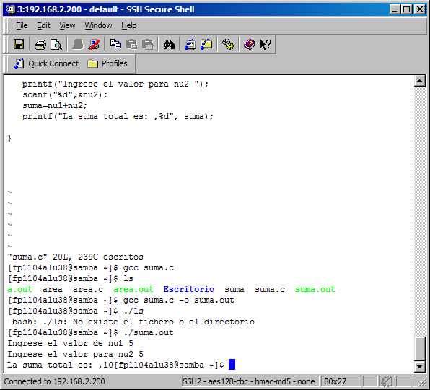

Aquí vemos la codificación y los pasos que seguimos para realizar todo esto.
A continuación veremos el agarra el programa:

AREA DEL CÍRCULO
Fue el mismo procedimiento y lo que cambio fue que ocupamos varios valores y un cambio en la librería:
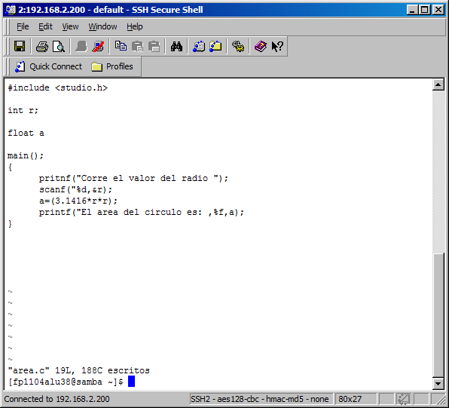
Como queda en código o mejor dicho el esqueleto de todo el programa.
Posteriormente vemos el cómo agarra el programa con todos los editores.
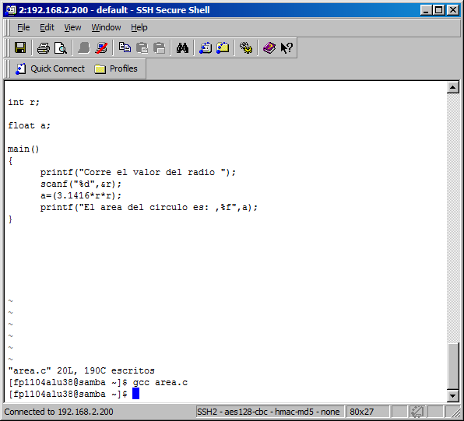

Y por último con el resultado.
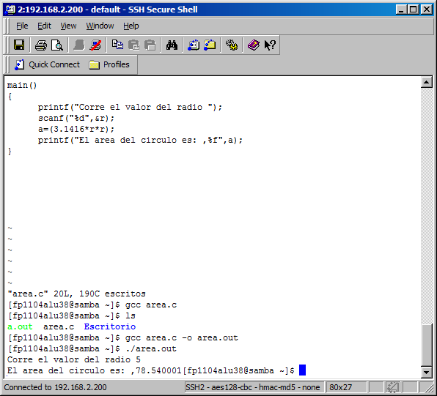

Ecuaciones
Aquí fue donde presente un problema en la sintaxis en la cual no super como resolverlo
Pero el código inicial es el siguiente:
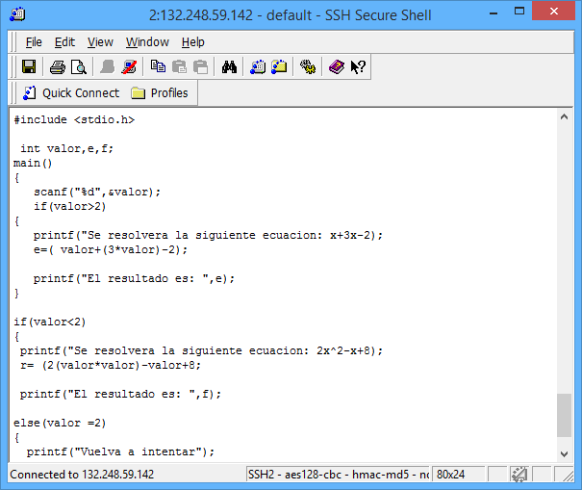

Pero no pude meter resultados ya que me marcaba muchos errores los cuales intente de solucionar y cada vez me salían mas.
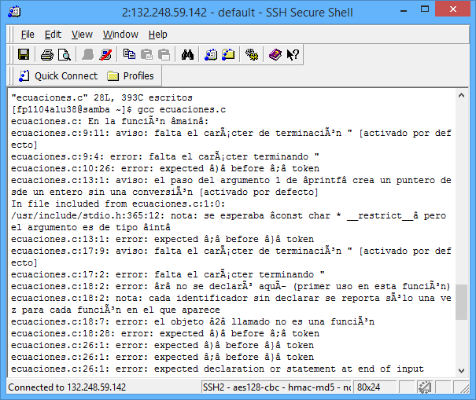

CONCLUSIÓN

En la práctica estuvo bien y lo único que me fallo fue el no llegar a solucionar una duda la cual nunca se me ocurrió durante todo el procedimiento de la práctica; pero lo que se intento fue llegar a que el programa solucionara todo lo que se nos pedía.
Lo que me gusto de la practica fue la realización de las diversos programas para llegar a un acoplamiento de todo lo que es el lenguaje c y sobre todo que nosotros como alumnos lleguemos a solucionar al 100% cada problema que se nos plantea pero en mi caso debo de desarrollar un poco mas la capacidad de duda y sobre todo el quitarme el miedo a preguntar; pero a su vez el desarrollar un aspecto de errores que puede pasar a ocurrir para encontrar una solución rápida y que realmente nos pueda funcionar.

